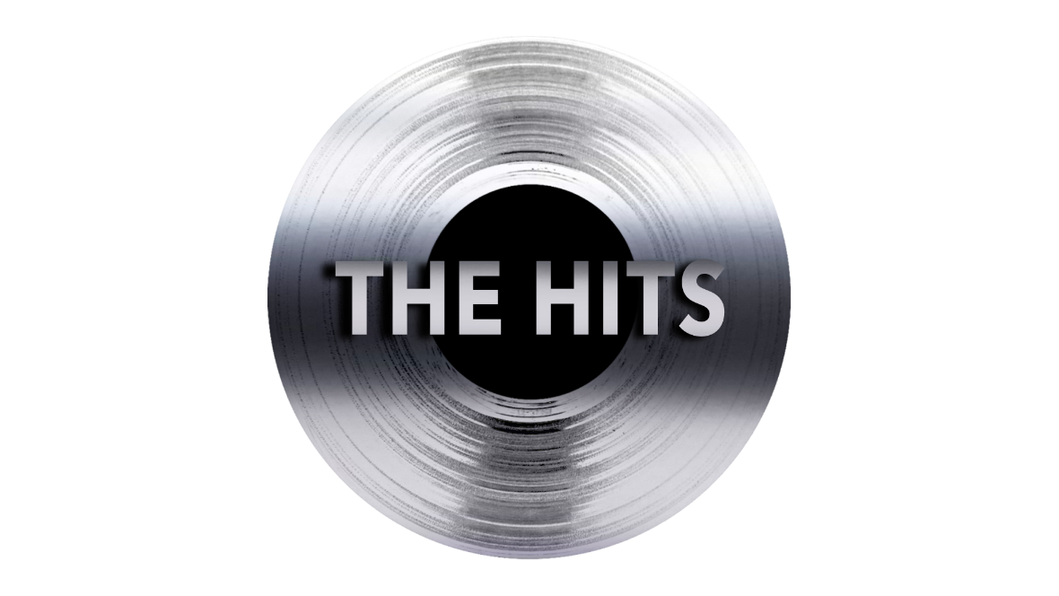

**THE HITS**

**LA BAND DEI GRANDI SUCCESSI**

**The Hits è la band che in breve tempo sta facendo parlare tutti quanti per lo straordinario power e l’indubbio magnetismo che esercita sul pubblico!**

**La formula di questo gruppo è semplice e vincente: 5 musicisti di grandissima caratura si sono uniti e hanno creato un repertorio talmente speciale da permettere al pubblico di fare un vero e proprio viaggio nei ricordi.**

**La forza della band è proprio l’interpretazione di pietre miliari della musica mondiale, dagli anni ’70 agli anni ’90 come spiega il nome stesso della band ”The Hits” cioè “i successi”!**

**Le fermate del viaggio musicale proposto dai The Hits sono tante e tutte importantissime; è un viaggio simbolico attraverso brani immortali degli Eagles, Jimi Hendrix, Pink Floyd, Led Zeppelin, Gary Moore, Toto, Tina Turner, Cher, Brian Adams, Roxette, Gotthard, ZZ Top, Steppenwolf, Bon Jovi, Robbie Williams …e molto altro!**

**La voce della front woman Isabella, riconoscibilissima dalla prima nota è perfetta, grazie al suo timbro unico, ad adattarsi ad un repertorio generalmente di appannaggio maschile e la chitarra magica di Davide Delcò crea atmosfere incredibili e calamita l’utenza grazie ad un virtuosismo che, non per niente lo annovera tra i 10 migliori chitarristi d’Europa e tra i 100 più bravi del mondo.**

**Completano il quadro la tastiera e la voce vellutata di Guido Lombardo ed una sezione ritmica potente come pochi grazie al maestro Oscar Trabucchi alla batteria e al caleidoscopico Andrea Bregonzio al basso.**

**Il lavoro fatto dai The Hits è preciso: frutto di impegno e di studio. Si sente che nulla è lasciato al caso e che tutto: dal suono agli arrangiamenti al power è frutto di un lavoro capillare fatto dietro le quinte con criterio e determinazione.**

**Ufficio stampa The Hits**

**Rose Godgiven**